Claude Code 기반
개발·운영 통합관리 제안서
AWS 소스·서비스 통합관리 · 바이브/정식 코딩 병행 관리 · 팀 도입·운영 방안
[부록] Claude Code 팀 세팅 상세 절차서 포함
대상 환경: AWS · SaaS 1개 + EC2/Lightsail 서비스 약 20개 · 개발자 7명
작성일: 2026년 9월 28일

목차

※ 목차가 비어 보이면 Word에서 목차를 클릭 후 [필드 업데이트](F9)를 누르세요.
대상 환경: AWS 기반 · SaaS 서비스 1개 + EC2/Lightsail 개별 서비스 약 20개 · 개발자 7명
문서 구성: ① 통합관리 방안 → ② 바이브/정식 코딩 병행 관리 방안 → ③ 팀 도입·운영 방안 → [부록] 세팅 절차서 (02_부록_클로드코드_세팅_절차서.md)

0. 한 장 요약
구분 | 현재 (As-Is) | 제안 (To-Be) | 핵심 도구
소스 관리 | 서버별·개발자별로 흩어짐 (서버에 직접 수정한 코드 존재 가능) | GitHub Organization 1곳에 서비스별 저장소 + 공통 설정 저장소 | GitHub, CODEOWNERS
서비스 파악 | 담당자 머릿속, 문서 부재 | 서비스 카탈로그(services.yaml) + 저장소마다 CLAUDE.md | Claude Code /init
서버 접근 | SSH 키 공유, 개별 접속 | SSM Session Manager + 역할별 IAM (Claude는 읽기 전용) | AWS SSM, IAM
배포 | 수동 (scp, git pull on server) | GitHub Actions 파이프라인 (사람 승인 후 배포) | GitHub Actions, OIDC
DB 접근 | 운영 DB 직접 접속 | 스테이징/읽기 전용 복제본만 MCP로 연결 | MCP, RDS Read Replica
AI 활용 | 개인별 산발적 사용 | 팀 공통 규칙·권한·스킬을 중앙 배포 | managed-settings, 플러그인
코딩 방식 | 구분 없음 | 바이브 트랙 / 정식 트랙 분리 + 승격 게이트 | 브랜치 규칙, PR 템플릿
비용·품질 | 측정 불가 | 사용량·PR 리드타임·장애율 대시보드 | OpenTelemetry, CloudWatch

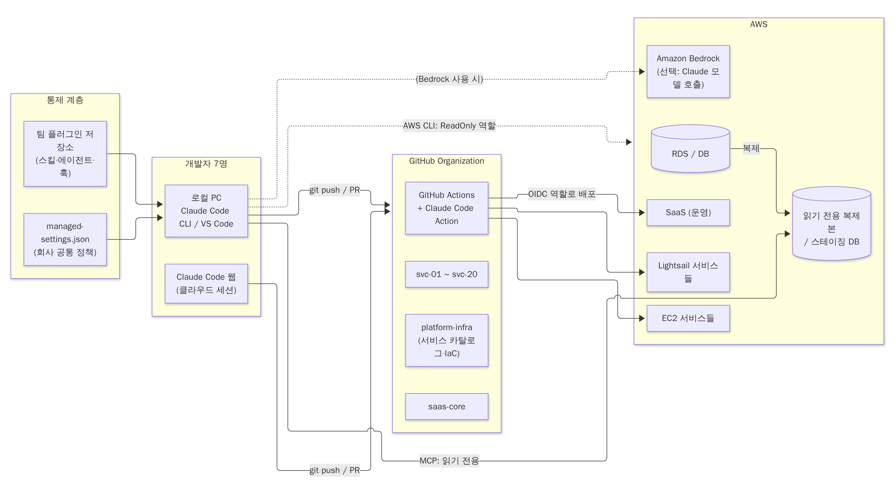

1. 개발 소스와 서비스 사이트를 Claude Code와 연결하여 통합관리하는 방법

1-1. 기본 원칙 — "Claude는 저장소를 통해 일하고, 서버는 파이프라인이 만진다"
원칙 | 설명 | 이유
Single Source of Truth | 모든 코드는 GitHub에 있고, 서버의 코드는 항상 GitHub의 특정 커밋과 일치 | 서버에서 직접 고친 코드는 Claude도, 동료도 볼 수 없음
Context as Code | 서비스 설명·규칙·명령어를 CLAUDE.md로 저장소에 커밋 | Claude가 20개 서비스를 매번 "처음 보는 코드"로 대하지 않도록
Read-only by default | Claude가 AWS/DB에 접근할 때는 기본 읽기 전용 | 실수로 운영 데이터 변경·삭제 방지
Human-gated deploy | 운영 배포는 사람이 승인한 GitHub Actions만 수행 | AI가 운영 서버에 직접 쓰기 권한을 갖지 않음
Central policy | 권한/금지 규칙은 관리형 설정으로 전 PC에 동일 적용 | 7명이 각자 다른 보안 수준으로 쓰는 것 방지

1-2. 단계별 통합 절차 (5단계)
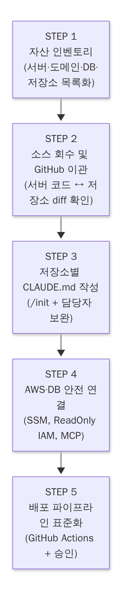

STEP 1. 자산 인벤토리 — "무엇이 어디서 돌고 있는가"
Claude Code로 AWS를 읽기 전용으로 조회해 초안을 만들고, 담당자가 보완합니다.
# 예: ReadOnly 프로파일로 Claude에게 인벤토리 초안 작성을 요청
claude "aws --profile readonly 로 ec2 describe-instances, lightsail get-instances,
rds describe-db-instances 결과를 조회해서 platform-infra/services.yaml 초안을 만들어줘"
서비스 카탈로그 (`platform-infra/services.yaml`) 표준 항목
필드 | 예시 | 비고
id | svc-07-reservation | 저장소 이름과 동일
tier | 1 / 2 / 3 | 1=매출·고객 직결(SaaS), 2=외부 공개 서비스, 3=내부/실험
host | ec2:i-0abc… / lightsail:web-07
domain | reserve.example.com
stack | node18 + express + mysql
repo | github.com/org/svc-07-reservation
owner / backup_owner | kim / lee | 정·부 담당자
deploy | gha-ssm / gha-codedeploy / manual(이관예정)
db | rds:prod-main / schema reserve
status | active / legacy / sunset

STEP 2. 소스 회수 및 GitHub 이관
상황 | 조치
저장소 있음, 서버와 일치 | 그대로 Organization으로 이전(Transfer)
저장소 있음, 서버에서 직접 수정된 흔적 | 서버 코드를 server-snapshot 브랜치로 커밋 → Claude로 diff 분석·병합
저장소 없음 (서버에만 존재) | 서버에서 코드 회수 → 신규 저장소 생성 → .gitignore/비밀정보 제거 후 커밋
비밀정보(키·비밀번호)가 코드에 하드코딩 | AWS Secrets Manager / SSM Parameter Store로 이동, 저장소 이력에서도 제거

저장소 구성 권장안 (Polyrepo + 공통 저장소)
저장소 | 용도 | 비고
saas-core | SaaS 본체 | Tier 1, 정식 트랙 전용
svc-01-xxx ~ svc-20-xxx | 개별 서비스 | 서비스당 1개
platform-infra | 서비스 카탈로그, IaC(Terraform), 공통 배포 워크플로 | DevOps 담당
claude-team-config | 팀 공통 Claude 플러그인(스킬·에이전트·훅), 관리형 설정 원본 | AI 챔피언 담당
sandbox-vibe | 바이브 코딩 실험장 | 운영 배포 불가

20개를 하나의 모노레포로 합치는 방안도 있지만, 스택이 서로 다른 레거시 서비스가 섞여 있으면 폴리레포 + 공통 저장소가 이관 비용과 위험이 가장 낮습니다.

STEP 3. 저장소별 CLAUDE.md 작성 — Claude의 "서비스 인수인계서"
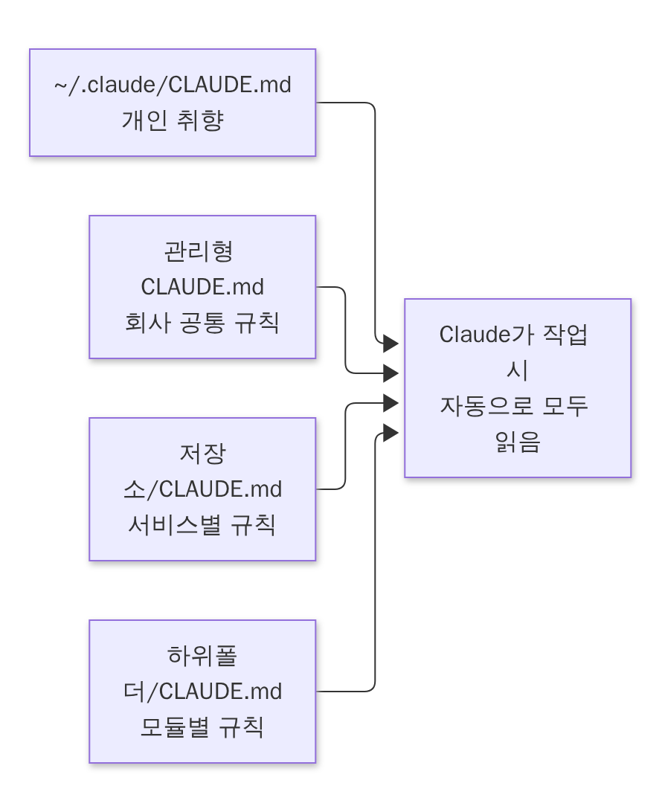
계층 | 위치 | 내용 예시 | 관리자
회사 공통 | 관리형 경로 (부록 A-6) | 보안 규칙, 커밋 규칙, 금지 사항 | AI 챔피언
서비스별 | 각 저장소 루트 CLAUDE.md | 스택, 실행/테스트 명령, 배포 방식, DB 스키마 위치, 주의사항 | 서비스 담당자
모듈별 | src/billing/CLAUDE.md 등 | 결제 모듈 특수 규칙 | 모듈 담당자
개인 | ~/.claude/CLAUDE.md | 응답 언어, 설명 스타일 | 본인

작성 방법: 각 저장소에서 claude 실행 → /init → 생성된 초안을 담당자가 검토·보완 → PR로 커밋. (템플릿은 부록 A-7)

STEP 4. AWS·DB 안전 연결
연결 대상 | 방식 | Claude 권한 | 비고
EC2 서버 | SSM Session Manager (SSH 키 폐기) | 로그 조회·상태 확인 (명령 실행 시 매번 사람 승인) | 22번 포트 닫기
Lightsail 서버 | SSM 하이브리드 활성화로 관리형 노드 등록 | 동일 | Lightsail도 SSM으로 통합 관리
AWS 리소스 | AWS CLI --profile claude-readonly | ReadOnlyAccess + 로그 조회 | 쓰기 명령은 설정에서 차단
CloudWatch 로그 | AWS CLI / AWS MCP 서버 | 읽기 | 장애 분석에 가장 유용
DB | Postgres/MySQL MCP → 스테이징 또는 읽기 복제본 | SELECT 전용 DB 계정 | 운영 원본 DB 연결 금지
비밀정보 | Secrets Manager | Claude 접근 불가 (deny 규칙) | .env 읽기 차단

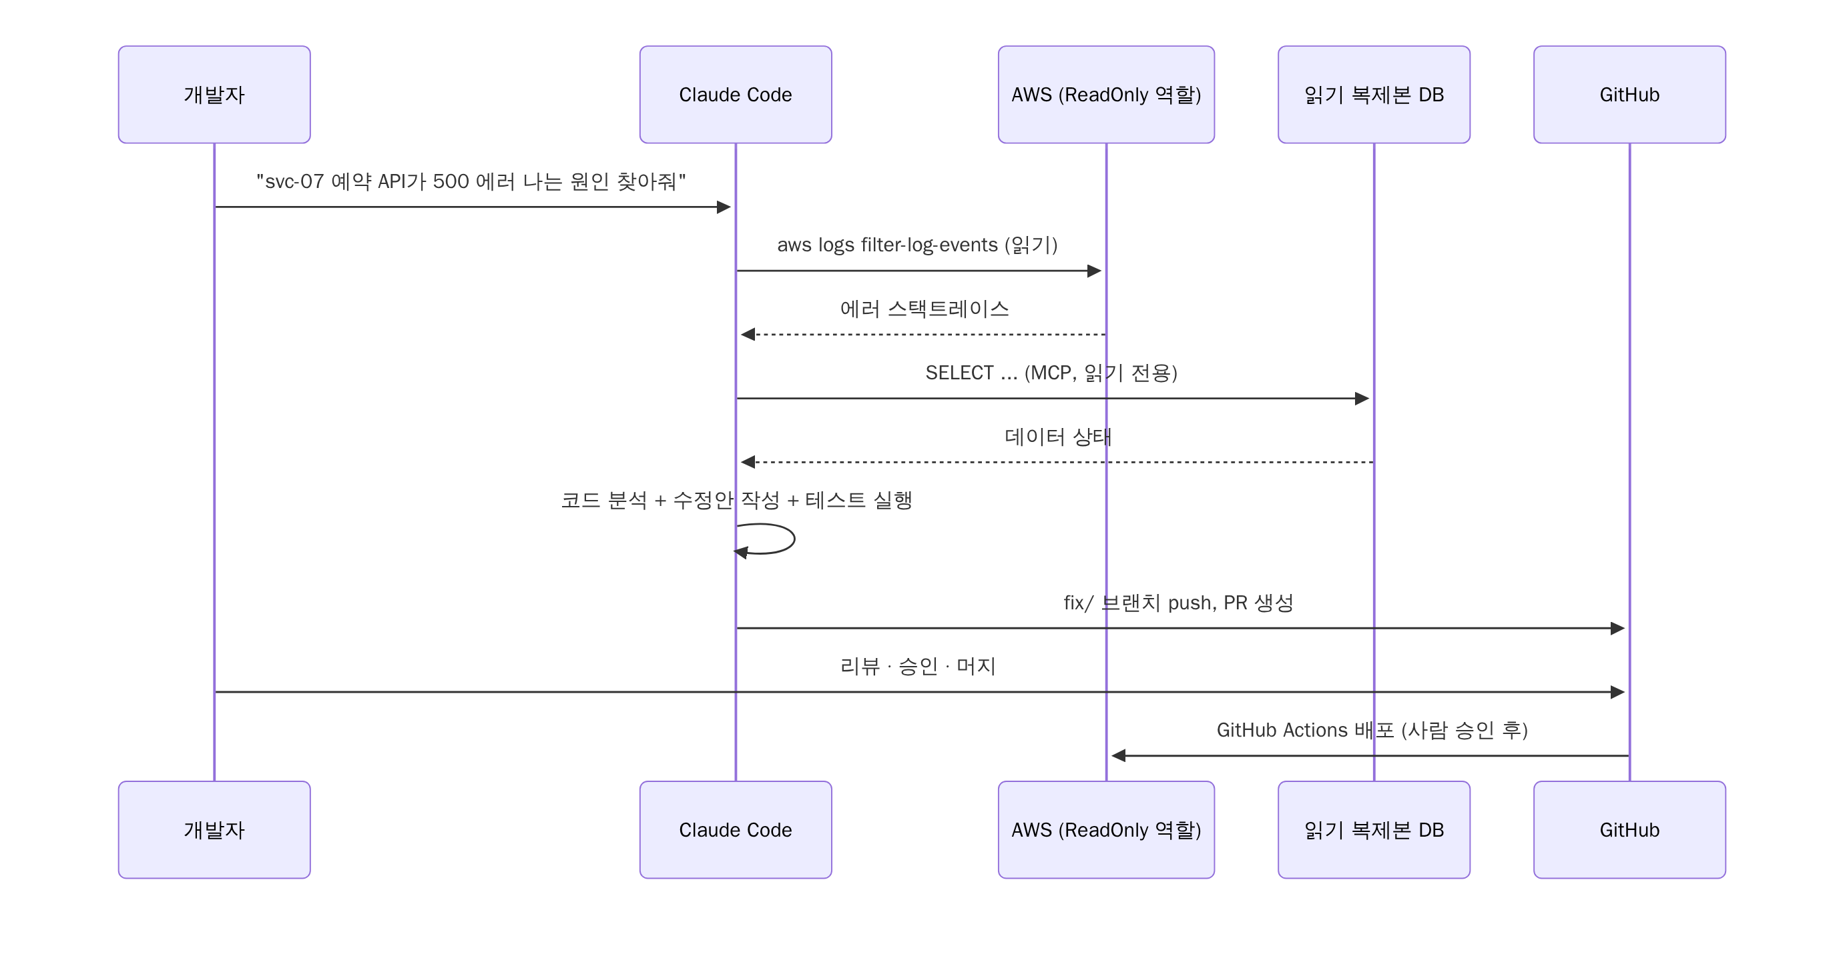

STEP 5. 배포 파이프라인 표준화
서비스 유형 | 표준 배포 방식 | 설명
SaaS (Tier 1) | GitHub Actions → 스테이징 자동 → 운영은 Environment 승인 | production 환경에 필수 승인자 2명
EC2 서비스 | GitHub Actions → OIDC 역할 → aws ssm send-command로 배포 스크립트 실행 | SSH 키 불필요
Lightsail 서비스 | 동일 (SSM 하이브리드 노드) 또는 Lightsail 컨테이너 서비스
레거시(당장 이관 불가) | platform-infra/runbooks/에 수동 배포 절차 문서화 → 순차 이관

추가로 Claude Code GitHub Action을 각 저장소에 설치하면 PR/이슈에서 @claude를 호출해 리뷰·수정·질의응답을 할 수 있습니다. (부록 A-10)

1-3. 통합관리 후 일상 활용 시나리오
시나리오 | 명령/행동 | 결과
장애 대응 | claude "svc-12 최근 1시간 CloudWatch 에러 분석" | 원인 요약 + 수정 PR
20개 서비스 일괄 점검 | /audit-deps 스킬 (팀 공통) | 취약 라이브러리 목록 + 저장소별 이슈 생성
신규 입사자 온보딩 | claude "이 서비스 구조 설명해줘" | CLAUDE.md 기반 즉시 설명
PR 리뷰 | PR에 @claude review 코멘트 | 자동 1차 리뷰
야간 정기 점검 | GitHub Actions 스케줄 + claude -p | 매일 아침 점검 리포트 이슈

2. 개발자 7명이 바이브 & 정식 코딩을 함께 관리하는 방안

2-1. 두 트랙 정의
항목 | 🟡 바이브 트랙 (Vibe) | 🟢 정식 트랙 (Formal)
목적 | 아이디어 검증, 프로토타입, 내부 도구, 일회성 스크립트 | 운영 서비스 기능 개발, 버그 수정, 리팩터링
진행 방식 | 자연어로 빠르게 요청 → 결과 확인 → 반복 | 요구사항 → 계획(Plan 모드) → 구현 → 테스트 → 리뷰
브랜치 | vibe/<이름>-<주제> | feat/, fix/, refactor/ + 이슈번호
저장소 | sandbox-vibe 또는 각 저장소의 vibe/ 브랜치 | 서비스 저장소
배포 대상 | 개발/데모 환경만 | 스테이징 → 운영
테스트 | 선택 | 필수 (신규 코드 테스트 포함)
리뷰 | 불필요 (공유 권장) | Claude 자동 리뷰 + 사람 1~2명 승인
Claude 권한 모드 | acceptEdits (편집 자동 수락) | default/plan (변경마다 확인)
허용 서비스 등급 | Tier 3 | Tier 1~3 전부

2-2. 서비스 등급(Tier)별 허용 범위
서비스 등급 | 해당 서비스 | 바이브 트랙 | 정식 트랙 | 필요 승인
Tier 1 | SaaS 본체 | ❌ (프로토타입은 sandbox에서만) | ✅ 필수 | 사람 2명 + CODEOWNER
Tier 2 | 외부 고객이 쓰는 EC2/Lightsail 서비스 | ⚠️ 브랜치에서만, 머지 전 승격 필수 | ✅ | 사람 1명
Tier 3 | 내부 관리도구, 실험 서비스 | ✅ | ✅ | 사람 1명 (또는 자가 머지 허용)

2-3. 바이브 → 정식 승격 게이트
바이브로 만든 결과물을 운영에 올리려면 아래 게이트를 반드시 통과합니다.
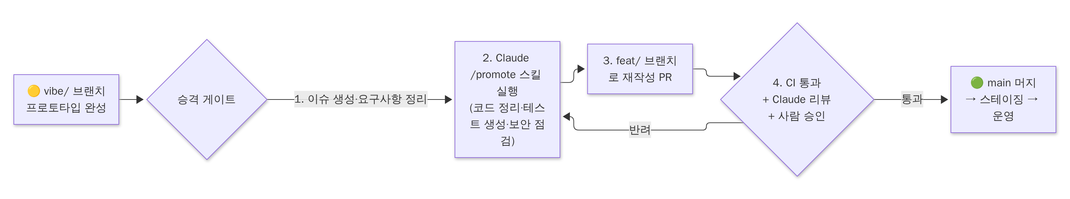
승격 체크리스트 (PR 템플릿에 포함)
☐ 연결된 이슈에 요구사항·수용 기준이 적혀 있다
☐ 하드코딩된 비밀정보·테스트용 계정이 없다
☐ 신규/변경 로직에 테스트가 있고 CI가 통과한다
☐ 입력 검증·권한 체크·SQL 인젝션 등 보안 점검(/security-review)을 했다
☐ DB 스키마 변경이 있으면 마이그레이션 스크립트와 롤백 방법이 있다
☐ 불필요한 파일·주석·디버그 코드를 제거했다
☐ 코드를 작성자가 직접 설명할 수 있다 (AI가 짰어도 책임은 작성자)

2-4. 브랜치·PR·커밋 규칙
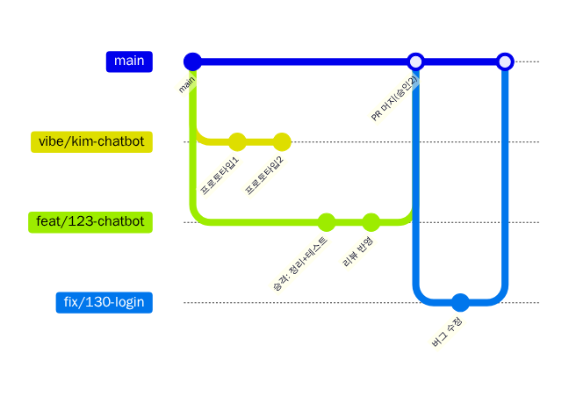
규칙 | 내용 | 강제 방법
main 보호 | 직접 push 금지, PR 필수 | GitHub Branch protection / Rulesets
필수 체크 | lint, test, build 통과 | Required status checks
필수 승인 | Tier별 1~2명 | Required reviewers + CODEOWNERS
AI 표시 | Claude가 작성한 커밋은 Co-Authored-By: Claude 자동 기록 | Claude Code 기본 동작 (유지)
PR 라벨 | track:vibe / track:formal, ai-assisted | PR 템플릿 + 라벨
PR 크기 | 변경 400줄 이하 권장 | Claude 리뷰에서 경고
비밀정보 | push 전 차단 | GitHub Secret scanning + Claude 훅

2-5. 정식 트랙 표준 작업 흐름 (Claude 활용)
단계 | 개발자 행동 | Claude Code 활용 | 산출물
① 요구사항 | 이슈 작성 | @claude 로 이슈 요구사항 구체화 | 이슈 (수용 기준 포함)
② 계획 | Shift+Tab으로 Plan 모드 진입 | 영향 범위 분석, 구현 계획 제시 | 계획 (이슈 코멘트로 저장)
③ 구현 | 계획 승인 | 코드 작성, 변경마다 확인 | 커밋
④ 테스트 | 테스트 실행 확인 | 테스트 작성·실행·수정 반복 | 테스트 코드
⑤ 자체 점검 | /code-review, /security-review | 버그·보안 1차 점검 | 수정 커밋
⑥ PR | PR 생성 | PR 설명 자동 작성 | PR
⑦ 리뷰 | 동료 리뷰 | GitHub Action 자동 리뷰 | 승인
⑧ 배포 | 머지 → 승인 | — | 운영 반영

2-6. 7명 역할 배분 (RACI)
역할 | 인원 | 주요 책임
테크 리드 | 1 | 아키텍처·Tier 1 최종 승인, 규칙 최종 결정
AI 챔피언 | 1 (리드 겸임 가능) | Claude 설정·플러그인·CLAUDE.md 표준 관리, 사내 교육
DevOps/플랫폼 | 1 | AWS IAM·SSM·파이프라인, 비용 모니터링
SaaS 개발 | 2 | saas-core 정식 트랙 개발
서비스 개발 | 2 | 20개 서비스 분담(1인당 약 10개, 정·부 담당제)

활동 | 테크리드 | AI챔피언 | DevOps | SaaS개발 | 서비스개발
팀 공통 Claude 정책 | A | R | C | I | I
저장소 CLAUDE.md | C | C | I | R | R
AWS 권한·MCP 연결 | A | C | R | I | I
Tier 1 PR 승인 | A/R | C | C | R | I
바이브 → 정식 승격 판단 | A | C | I | R | R
배포 파이프라인 | C | I | A/R | C | C
사용량·비용 리포트 | I | R | R | I | I

R=실행, A=최종책임, C=협의, I=공유

3. 팀이 함께 Claude Code를 도입·운영하는 방안

3-1. 도입 방식(요금/계약) 비교
가격·좌석 조건은 수시로 바뀌므로 계약 전 claude.com/pricing 및 AWS Bedrock 요금표에서 최신 정보를 확인하세요.

항목 | A. Claude Team 플랜 (Claude Code 포함 좌석) | B. Claude Enterprise | C. Amazon Bedrock (AWS 계정 과금)
과금 | 좌석당 월정액 (사용 한도 내) | 계약 기반 | 토큰 사용량만큼 AWS 청구서에 합산
관리 콘솔 | claude.ai 관리자 화면 (멤버·좌석 관리) | + SSO, SCIM, 감사로그, 고급 정책 | AWS IAM·CloudTrail·Cost Explorer
로그인 | 각자 claude.ai 계정 로그인 | SSO | AWS 자격증명 (IAM Identity Center)
데이터 경로 | Anthropic | Anthropic | AWS 리전 내 (기존 AWS 보안 정책 재사용)
Claude Code 웹/모바일, claude.ai 채팅 | ✅ | ✅ | ❌ (CLI·IDE·GitHub Action 중심)
7명 팀 적합도 | ⭐⭐⭐ 가장 간단 | ⭐⭐ (규모 대비 과할 수 있음) | ⭐⭐⭐ AWS 중심 조직에 적합

권장안: A + C 혼합
- 개발자 7명 대화형 사용 → Team 플랜 (Claude Code 포함 좌석): 도입이 가장 빠르고 비용 예측 가능
- CI/자동화(GitHub Actions의 Claude 리뷰, 야간 점검) → Bedrock: 이미 쓰는 AWS 청구·IAM으로 통제
- 사용량이 커지거나 SSO/감사 요건이 생기면 Enterprise 전환 검토

3-2. 도입 로드맵 (8주)
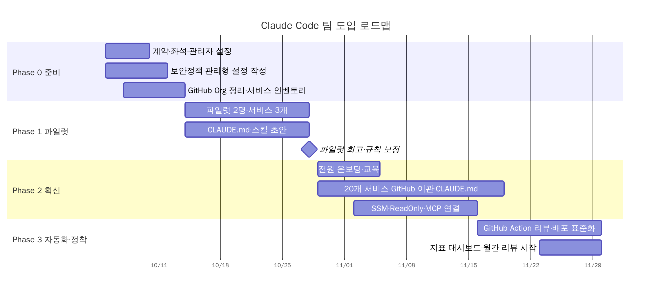
단계 | 기간 | 목표 | 완료 기준 (Exit Criteria)
Phase 0 준비 | 1~2주 | 계약·정책·저장소 정리 | 관리형 설정 배포 완료, 서비스 카탈로그 초안
Phase 1 파일럿 | 2주 | 2명이 서비스 3개(SaaS 1 + 서비스 2)로 검증 | 공통 스킬 5개 이상, 규칙 v1 확정
Phase 2 확산 | 3주 | 전원 사용, 20개 서비스 연결 | 전 저장소 CLAUDE.md, SSM 전환 완료
Phase 3 정착 | 2주~ | 자동화·지표 운영 | PR 자동 리뷰 가동, 월간 리포트 1회 발행

3-3. 팀 공유 자산 구조 — "한 명이 만든 노하우를 7명이 쓴다"
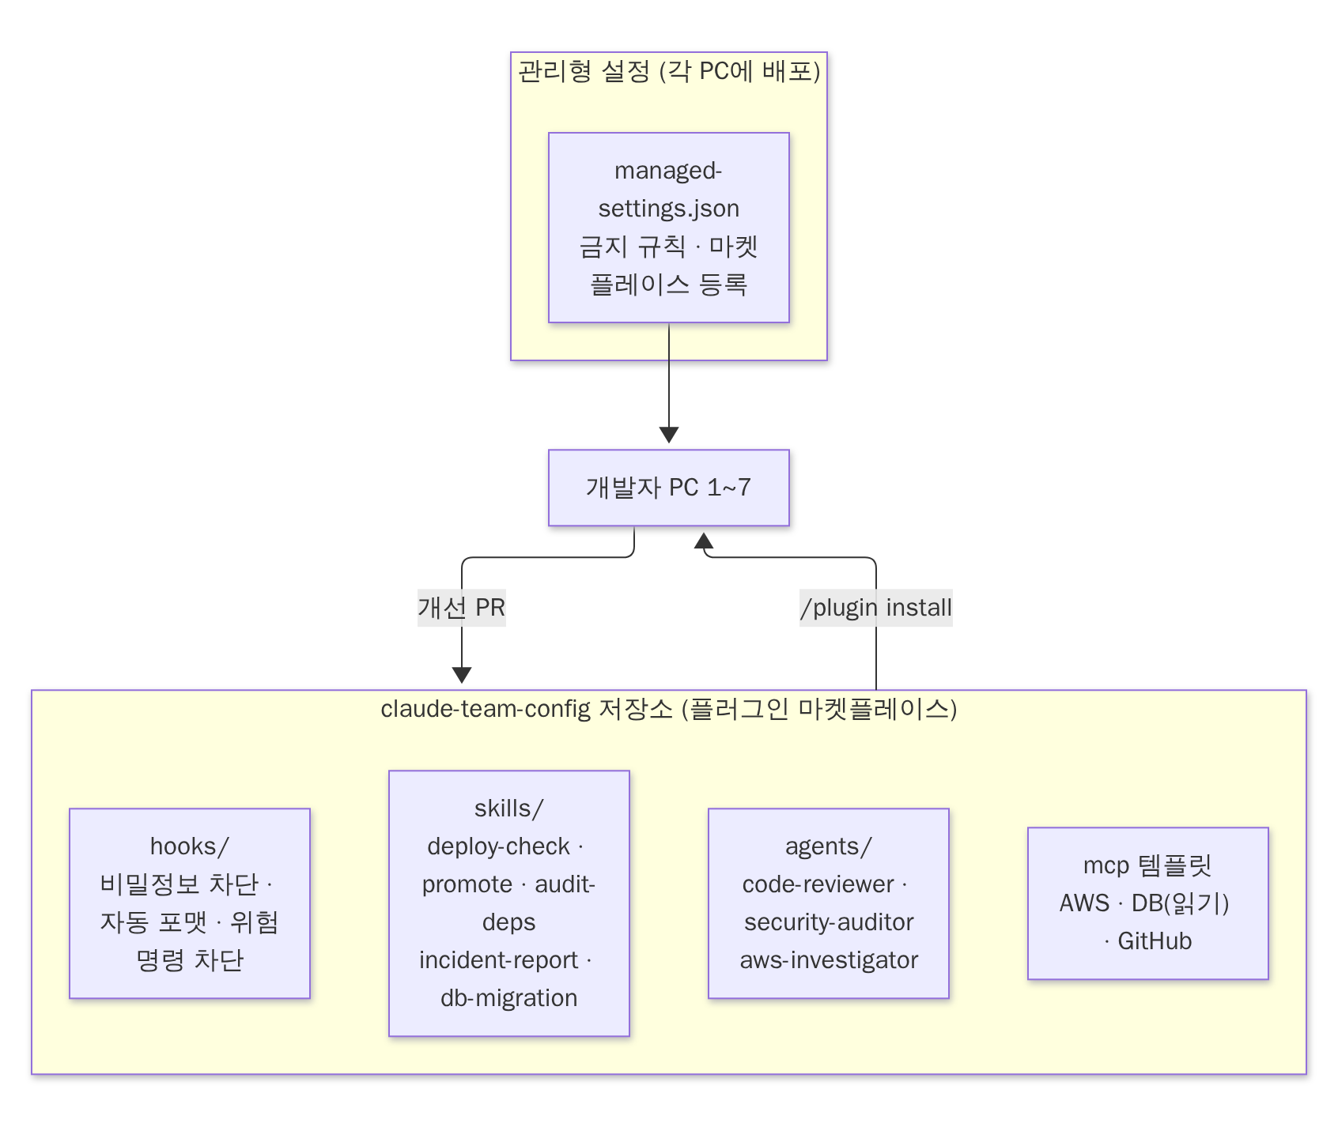
공유 자산 | 위치 | 예시 | 효과
스킬 (Skills) | .claude/skills/<이름>/SKILL.md | /promote 승격 점검, /deploy-check 배포 전 점검 | 반복 업무 표준화
서브에이전트 | .claude/agents/*.md | security-auditor, aws-investigator | 전문 역할 분리
훅 (Hooks) | settings.json의 hooks | 파일 저장 후 자동 포맷, rm -rf·DROP 차단 | 실수 자동 방지
MCP 설정 | 저장소 .mcp.json | DB(읽기)·GitHub 연결 | 누구나 동일 환경
권한 규칙 | .claude/settings.json / 관리형 설정 | .env 읽기 금지, terraform apply 금지 | 보안 일관성

3-4. 보안·거버넌스 정책
영역 | 정책 | 구현
비밀정보 | Claude는 .env, *.pem, secrets/ 읽기 불가 | 관리형 설정 deny 규칙
위험 명령 | rm -rf, git push --force, terraform apply, aws * delete* 차단 | deny 규칙 + PreToolUse 훅
권한 우회 | --dangerously-skip-permissions 사용 금지 | disableBypassPermissionsMode: "disable"
운영 접근 | 운영 쓰기 권한은 Claude에 부여 안 함 | IAM 역할 분리 (ReadOnly만)
개인정보 | 고객 개인정보가 담긴 운영 DB는 MCP 연결 금지 | 마스킹된 스테이징 DB만 연결
감사 | 누가 언제 무엇을 했는지 기록 | Git 이력(Co-Authored-By) + OpenTelemetry + CloudTrail
외부 플러그인/MCP | 승인된 것만 사용 | 관리형 설정의 마켓플레이스·MCP 허용 목록

3-5. 운영 리듬 (정기 활동)
주기 | 활동 | 담당 | 산출물
매일 | 야간 자동 점검 리포트 확인 | 서비스 담당자 | 이슈 처리
매주 (30분) | AI 활용 공유회: 잘 된 프롬프트·실패 사례, 스킬 개선 제안 | AI 챔피언 | 스킬/CLAUDE.md 개선 PR
격주 | CLAUDE.md 최신화 점검 (코드 변경 반영) | 서비스 담당자 | CLAUDE.md PR
매월 | 사용량·비용·품질 지표 리뷰, 정책 조정 | 테크리드·DevOps | 월간 리포트
분기 | 권한·IAM·플러그인 감사, Tier 재분류 | DevOps·테크리드 | 감사 기록

3-6. 성과 지표 (KPI)
지표 | 측정 방법 | 목표 (3개월)
PR 리드타임 (생성→머지) | GitHub Insights | 30% 단축
장애 평균 복구 시간 (MTTR) | 장애 기록 | 30% 단축
운영 반영 후 롤백률 | 배포 기록 | 증가 없음 (품질 유지)
CLAUDE.md 보유 저장소 비율 | 저장소 점검 스크립트 | 100%
서버 직접 수정 건수 | 서버 코드 ↔ Git diff 점검 | 0건
1인당 월 사용량·비용 | 관리자 콘솔 / OpenTelemetry / Cost Explorer | 예산 내
개발자 만족도 | 월간 설문 (5점) | 4.0 이상

3-7. 교육 계획
차수 | 대상 | 내용 | 시간
1차 | 전원 | 설치·로그인·기본 사용법, 권한 모드, 보안 규칙 | 2시간
2차 | 전원 | Plan 모드, CLAUDE.md 작성법, 바이브/정식 트랙 규칙 | 2시간
3차 | 전원 | 스킬·서브에이전트·MCP 사용, @claude GitHub 활용 | 2시간
심화 | AI 챔피언·DevOps | 훅·플러그인 제작, 관리형 설정, GitHub Actions/Bedrock | 4시간

[부록] Claude Code 팀 세팅 상세 절차서
본 절차서는 본문 제안서의 방안을 실제로 구축하기 위한 단계별 작업 지침입니다.
각 단계는 담당 · 소요시간 · 선행조건 · 절차 · 완료 확인 순서로 작성되었습니다.
표기: org = 회사 GitHub Organization 이름, <...> = 환경에 맞게 바꿀 값.
⚠️ Claude Code는 업데이트가 잦습니다. 설정 키·명령이 동작하지 않으면 claude --version으로 최신 버전인지 확인하고, 공식 문서(https://code.claude.com/docs)를 함께 참고하세요.

A-0. 전체 작업 순서 한눈에 보기
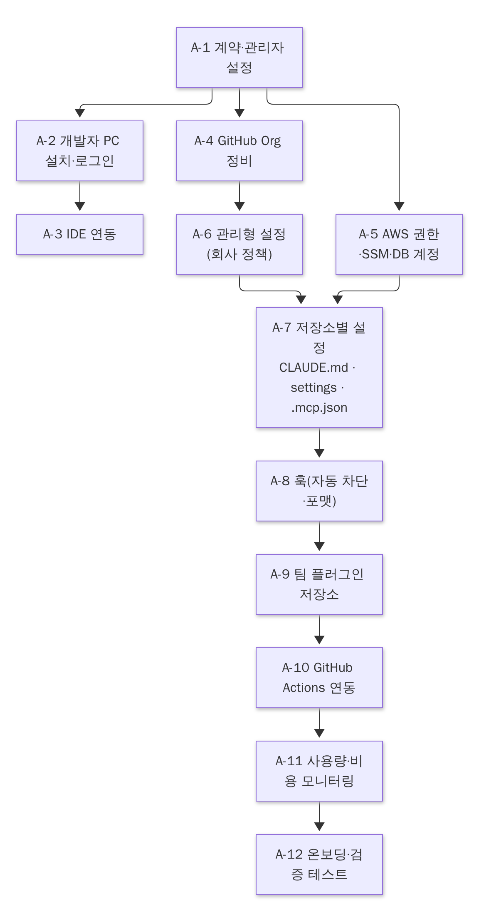
No | 작업 | 담당 | 소요 | 선행
A-1 | 계약·관리자 설정 | 테크리드 | 0.5일 | —
A-2 | 개발자 PC 설치·로그인 | 개발자 각자 | 30분/인 | A-1
A-3 | IDE 연동 | 개발자 각자 | 10분/인 | A-2
A-4 | GitHub Organization 정비 | 테크리드·DevOps | 1~2일 | —
A-5 | AWS 권한·SSM·DB 읽기 계정 | DevOps | 2~3일 | —
A-6 | 관리형 설정(회사 공통 정책) 배포 | AI 챔피언 | 0.5일 | A-2
A-7 | 저장소별 설정 파일 작성 | 서비스 담당자 | 1~2시간/저장소 | A-4, A-5
A-8 | 훅 설정 | AI 챔피언 | 0.5일 | A-6
A-9 | 팀 플러그인 저장소 구축 | AI 챔피언 | 1일 | A-8
A-10 | GitHub Actions 연동 | DevOps | 1일 | A-4, A-5
A-11 | 사용량·비용 모니터링 | DevOps | 0.5일 | A-6
A-12 | 온보딩·검증 테스트 | AI 챔피언 | 1시간/인 | 전체

A-1. 계약 및 관리자 설정

A-1-1. Claude Team 플랜 (대화형 사용용, 권장)
순서 | 작업 | 화면/위치
1 | 테크리드가 회사 이메일로 claude.ai 가입 | https://claude.ai
2 | Team 플랜 구매, 조직 이름 입력 | Settings → Billing
3 | 좌석 7개 확보. 개발자 좌석은 Claude Code가 포함된 좌석 유형으로 지정 | Settings → Members / Seats
4 | 개발자 7명 회사 이메일로 초대 | Settings → Members → Invite
5 | 관리자 추가 지정 (테크리드 + AI 챔피언) | Members → Role: Admin
6 | (가능한 경우) 관리자 콘솔의 Claude Code 관리 설정·사용량 화면 확인 | Admin settings → Claude Code

완료 확인: 7명 모두 초대 수락, 좌석 유형이 Claude Code 사용 가능 상태.

A-1-2. Amazon Bedrock (CI/자동화용, 선택)
순서 | 작업 | 위치
1 | Bedrock 콘솔에서 사용할 리전 선택 (Claude 모델 제공 리전인지 확인) | AWS Console → Amazon Bedrock
2 | Model access에서 Anthropic Claude 모델 사용 신청·승인 | Bedrock → Model access
3 | 사용할 모델의 추론 프로파일 ID(Inference profile ID) 기록 | Bedrock → Cross-region inference
4 | Bedrock 호출용 IAM 정책 생성 (아래) | IAM → Policies
5 | AWS Budgets에 Bedrock 월 예산·알림 설정 | Billing → Budgets

{
"Version": "2012-10-17",
"Statement": [
{
"Sid": "ClaudeCodeBedrock",
"Effect": "Allow",
"Action": [
"bedrock:InvokeModel",
"bedrock:InvokeModelWithResponseStream",
"bedrock:ListInferenceProfiles",
"bedrock:GetInferenceProfile"
],
"Resource": [
"arn:aws:bedrock:*:*:inference-profile/*",
"arn:aws:bedrock:*:*:foundation-model/*"
]
}
]
}

A-2. 개발자 PC 설치 및 로그인

A-2-1. 사전 요구사항
항목 | 요구
OS | macOS, Linux(Ubuntu/Debian 등), Windows 10 이상(네이티브 또는 WSL2)
Git | 설치 필수 (git --version)
네트워크 | claude.ai, api.anthropic.com 접근 가능 (사내 프록시 사용 시 HTTPS_PROXY 설정)
기타 권장 | jq(훅 스크립트용), AWS CLI v2, GitHub CLI(gh)

A-2-2. 설치
# macOS / Linux / WSL — 네이티브 설치(권장)
curl -fsSL https://claude.ai/install.sh | bash

# macOS — Homebrew
brew install --cask claude-code

# (대안) Node.js 18+ 환경에서 npm 설치
npm install -g @anthropic-ai/claude-code
# Windows PowerShell
irm https://claude.ai/install.ps1 | iex

A-2-3. 설치 확인 및 로그인
claude --version # 버전 확인
claude doctor # 설치 상태 진단
cd ~/work/saas-core # 아무 저장소로 이동
claude # 첫 실행 → 브라우저가 열리면 회사 Team 계정으로 로그인
- 로그인 화면에서 Claude 계정(구독) 을 선택하고 회사 Team 조직으로 로그인합니다.
- 로그인 후 /status 로 로그인 계정과 조직이 맞는지 확인합니다.

A-2-4. (선택) Bedrock으로 사용하는 경우
~/.claude/settings.json 또는 셸 프로파일에 설정합니다.
{
"env": {
"CLAUDE_CODE_USE_BEDROCK": "1",
"AWS_REGION": "<bedrock-리전 예: us-east-1>",
"AWS_PROFILE": "claude-bedrock",
"ANTHROPIC_MODEL": "<A-1-2에서 기록한 추론 프로파일 ID>"
}
}
aws sso login --profile claude-bedrock # IAM Identity Center 로그인
claude # Bedrock 경유로 동작
완료 확인: claude 실행 후 이 저장소 구조를 한 문단으로 설명해줘 에 정상 응답.

A-3. IDE 연동
IDE | 설치 방법 | 사용
VS Code / Cursor | 확장(Extensions)에서 "Claude Code" (Anthropic) 설치 | 사이드바 Claude 아이콘, 편집기에서 변경사항 diff 확인
JetBrains (IntelliJ, PyCharm, WebStorm 등) | Plugins 마켓플레이스에서 "Claude Code" 설치 후 IDE 재시작 | IDE 내장 터미널에서 claude 실행 시 자동 연결
터미널 사용 시 연결 | 외부 터미널에서 claude 실행 후 /ide | 열린 IDE와 연결

완료 확인: Claude가 파일을 수정할 때 IDE에 diff 창이 표시됨.

A-4. GitHub Organization 정비

A-4-1. 조직·팀 구성
순서 | 작업 | 위치
1 | Organization 생성(또는 기존 사용), 2FA 필수화 | Org Settings → Authentication security
2 | 팀 생성: leads, saas-dev, svc-dev, devops | Org → Teams
3 | 저장소 생성/이전: saas-core, svc-01-*~svc-20-*, platform-infra, claude-team-config, sandbox-vibe | Org → Repositories
4 | 기본 권한: Members = Read, 팀별 Write 부여 | Org Settings → Member privileges
5 | Secret scanning + Push protection 활성화 | Org Settings → Code security

A-4-2. 서버에만 있는 코드 회수 (저장소가 없는 서비스)
# 1) 서버에서 코드 압축 (SSM 세션 또는 기존 SSH)
sudo tar --exclude='node_modules' --exclude='vendor' --exclude='*.log' \
-czf /tmp/svc-07.tgz -C /var/www svc-07

# 2) 로컬로 가져와 저장소 초기화
mkdir svc-07-reservation && cd svc-07-reservation
tar -xzf ~/Downloads/svc-07.tgz --strip-components=1
git init -b main

# 3) 비밀정보 점검을 Claude에게 먼저 맡김 (커밋 전!)
claude "이 폴더에서 하드코딩된 비밀번호·API키·DB접속정보를 찾아 목록으로 보여주고,
환경변수로 바꾸는 수정안과 .gitignore를 만들어줘. 아직 커밋하지 마."

# 4) 검토 후 커밋·푸시
git add . && git commit -m "chore: import svc-07 from production server"
git remote add origin git@github.com:org/svc-07-reservation.git
git push -u origin main

A-4-3. 서버 코드와 저장소가 다른 경우 (직접 수정 흔적)
git checkout -b server-snapshot
# 서버 코드로 작업 폴더 덮어쓰기 후
git add -A && git commit -m "chore: snapshot of production server code"
claude "main 과 server-snapshot 브랜치의 차이를 분석해서, 서버에서 직접 수정된
변경사항을 기능 단위로 정리하고 main 에 반영할 것/버릴 것을 제안해줘"

A-4-4. 브랜치 보호 (Ruleset)
Org Settings → Rules → Rulesets → New branch ruleset (대상: 모든 저장소의 main)
규칙 | 설정값
Restrict deletions | ✅
Block force pushes | ✅
Require a pull request before merging | ✅ / Required approvals: Tier1=2, 그 외=1
Require review from Code Owners | ✅ (Tier 1, 2)
Dismiss stale approvals on new commits | ✅
Require status checks to pass | ✅ lint, test, build
Bypass list | 테크리드만 (긴급 시)

A-4-5. CODEOWNERS (.github/CODEOWNERS)
# 기본 담당
* @org/saas-dev
# 결제·인증 등 민감 영역은 리드 필수 리뷰
/src/billing/ @org/leads
/src/auth/ @org/leads
# Claude/CI 설정 변경은 AI 챔피언·DevOps 리뷰
/.claude/ @org/leads
/.mcp.json @org/devops
/.github/workflows/ @org/devops
/CLAUDE.md @org/leads

A-4-6. PR 템플릿 (.github/pull_request_template.md)
## 변경 요약
<!-- 무엇을, 왜 -->

## 관련 이슈
Closes #

## 트랙
- [ ] 🟡 vibe (Tier 3 / 데모 환경 전용)
- [ ] 🟢 formal

## 승격 체크리스트 (formal 필수)
- [ ] 요구사항·수용 기준이 이슈에 있다
- [ ] 하드코딩된 비밀정보·테스트 계정이 없다
- [ ] 테스트 추가 및 CI 통과
- [ ] /security-review 실행 결과 확인
- [ ] DB 변경 시 마이그레이션·롤백 절차 첨부
- [ ] 디버그 코드·불필요 파일 제거
- [ ] 작성자가 전체 코드를 설명할 수 있다

## 테스트 방법

A-4-7. 라벨
라벨 | 색 | 용도
track:vibe | 노랑 | 바이브 트랙
track:formal | 초록 | 정식 트랙
ai-assisted | 보라 | Claude가 상당 부분 작성
tier:1 / tier:2 / tier:3 | 빨강/주황/회색 | 서비스 등급
claude-review | 파랑 | 자동 리뷰 요청

완료 확인: 테스트 저장소에서 main 직접 push 시 거부, PR에 템플릿 자동 표시.

A-5. AWS 권한 · SSM · DB 읽기 계정

A-5-1. IAM Identity Center 권한 세트
권한 세트 | 대상 | 정책 | 용도
Dev-ClaudeReadOnly | 개발자 7명 | ReadOnlyAccess + CloudWatchLogsReadOnlyAccess + 아래 Deny 정책 | Claude가 AWS 조회 시 사용
Dev-Operator | DevOps, 리드 | 서비스별 운영 권한 | 사람의 수동 운영
GitHubActions-Deploy | (OIDC 역할) | 배포 대상 한정 권한 | CI 배포 전용

ReadOnlyAccess에도 S3 객체·Secrets 조회 등 민감한 읽기가 포함되므로 명시적 Deny를 추가합니다.
{
"Version": "2012-10-17",
"Statement": [
{
"Sid": "DenySensitiveReads",
"Effect": "Deny",
"Action": [
"secretsmanager:GetSecretValue",
"ssm:GetParameter*",
"kms:Decrypt",
"s3:GetObject",
"rds:DownloadDBLogFilePortion",
"lightsail:GetInstanceAccessDetails",
"lightsail:DownloadDefaultKeyPair"
],
"Resource": "*"
}
]
}
개발자 PC ~/.aws/config:
[profile claude-readonly]
sso_session = company
sso_account_id = <계정ID>
sso_role_name = Dev-ClaudeReadOnly
region = ap-northeast-2

[sso-session company]
sso_start_url = https://<company>.awsapps.com/start
sso_region = ap-northeast-2
sso_registration_scopes = sso:account:access
aws sso login --profile claude-readonly
aws sts get-caller-identity --profile claude-readonly # 역할 확인

A-5-2. EC2 → SSM Session Manager 전환
순서 | 작업
1 | 인스턴스 역할에 AmazonSSMManagedInstanceCore 정책 부착 (역할이 없으면 생성 후 연결)
2 | SSM Agent 설치 확인 (Amazon Linux 2/2023, Ubuntu 공식 AMI는 기본 설치)
3 | Systems Manager → Fleet Manager 에서 "Online" 확인
4 | 접속 테스트: aws ssm start-session --target i-0abc... --profile <운영자프로파일>
5 | 보안그룹에서 22번 포트 인바운드 제거

A-5-3. Lightsail → SSM 하이브리드 관리형 노드 등록
# (1) DevOps PC: 서비스 역할 생성 (최초 1회)
aws iam create-role --role-name SSMServiceRole \
--assume-role-policy-document '{"Version":"2012-10-17","Statement":[{"Effect":"Allow","Principal":{"Service":"ssm.amazonaws.com"},"Action":"sts:AssumeRole"}]}'
aws iam attach-role-policy --role-name SSMServiceRole \
--policy-arn arn:aws:iam::aws:policy/AmazonSSMManagedInstanceCore

# (2) 활성화 코드 발급 (Lightsail 대수만큼)
aws ssm create-activation \
--default-instance-name lightsail \
--iam-role SSMServiceRole \
--registration-limit 20 \
--region ap-northeast-2
# → ActivationId, ActivationCode 기록

# (3) 각 Lightsail 인스턴스 (Ubuntu 예시)
sudo snap install amazon-ssm-agent --classic # 미설치 시
sudo systemctl stop snap.amazon-ssm-agent.amazon-ssm-agent.service
sudo /snap/amazon-ssm-agent/current/amazon-ssm-agent \
-register -code "<ActivationCode>" -id "<ActivationId>" -region "ap-northeast-2"
sudo systemctl start snap.amazon-ssm-agent.amazon-ssm-agent.service
비 EC2(하이브리드) 노드에서 Session Manager 접속을 쓰려면 Systems Manager의 고급 인스턴스 티어(Advanced-instances tier) 가 필요합니다(유료). 비용이 부담되면 Run Command(배포)만 SSM으로 쓰고 접속은 기존 방식을 유지하는 것도 가능합니다.

A-5-4. DB 읽기 전용 계정 (스테이징 또는 읽기 복제본에 생성)
MySQL / MariaDB
CREATE USER 'claude_ro'@'%' IDENTIFIED BY '<강력한_비밀번호>';
GRANT SELECT, SHOW VIEW ON reserve.* TO 'claude_ro'@'%';
-- 개인정보 테이블은 제외하려면 테이블 단위로 GRANT
FLUSH PRIVILEGES;
PostgreSQL
CREATE ROLE claude_ro LOGIN PASSWORD '<강력한_비밀번호>';
GRANT CONNECT ON DATABASE app TO claude_ro;
GRANT USAGE ON SCHEMA public TO claude_ro;
GRANT SELECT ON ALL TABLES IN SCHEMA public TO claude_ro;
ALTER DEFAULT PRIVILEGES IN SCHEMA public GRANT SELECT ON TABLES TO claude_ro;
ALTER ROLE claude_ro SET default_transaction_read_only = on;
ALTER ROLE claude_ro SET statement_timeout = '15s';
- 접속 문자열은 각자 PC의 환경변수(DB_RO_URL_SVC07 등)로만 보관하고 저장소에 커밋하지 않습니다.
- DB는 퍼블릭 공개 대신 SSM 포트포워딩으로 접근합니다.
aws ssm start-session --target <점프호스트 인스턴스ID> \
--document-name AWS-StartPortForwardingSessionToRemoteHost \
--parameters '{"host":["<replica-endpoint>"],"portNumber":["3306"],"localPortNumber":["13306"]}'
완료 확인: claude_ro로 INSERT 시도 시 권한 오류, aws s3 cp s3://.../x -(readonly 프로파일) 시 AccessDenied.

A-6. 관리형 설정 (회사 공통 정책) 배포

A-6-1. 설정 우선순위
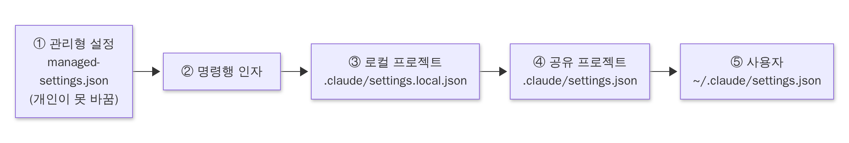
번호가 작을수록 우선. 관리형 설정의 deny는 누구도 해제할 수 없습니다.

A-6-2. 파일 위치
OS | 관리형 설정 | 관리형 CLAUDE.md (회사 공통 지침)
macOS | /Library/Application Support/ClaudeCode/managed-settings.json | /Library/Application Support/ClaudeCode/CLAUDE.md
Linux / WSL | /etc/claude-code/managed-settings.json | /etc/claude-code/CLAUDE.md
Windows | C:\Program Files\ClaudeCode\managed-settings.json | C:\Program Files\ClaudeCode\CLAUDE.md

A-6-3. managed-settings.json (원본은 claude-team-config/managed/에 보관)
{
"permissions": {
"defaultMode": "default",
"disableBypassPermissionsMode": "disable",
"deny": [
"Read(**/.env)",
"Read(**/.env.*)",
"Read(**/*.pem)",
"Read(**/*.key)",
"Read(**/secrets/**)",
"Read(~/.aws/credentials)",
"Read(~/.ssh/**)",
"Bash(rm -rf:*)",
"Bash(sudo:*)",
"Bash(git push --force:*)",
"Bash(git push -f:*)",
"Bash(terraform apply:*)",
"Bash(terraform destroy:*)",
"Bash(aws secretsmanager get-secret-value:*)"
],
"ask": [
"Bash(git push:*)",
"Bash(aws ssm send-command:*)",
"Bash(aws ssm start-session:*)",
"Bash(docker:*)"
]
},
"enableAllProjectMcpServers": false,
"env": {
"CLAUDE_CODE_ENABLE_TELEMETRY": "1",
"OTEL_METRICS_EXPORTER": "otlp",
"OTEL_LOGS_EXPORTER": "otlp",
"OTEL_EXPORTER_OTLP_PROTOCOL": "grpc",
"OTEL_EXPORTER_OTLP_ENDPOINT": "http://<otel-collector-host>:4317"
},
"extraKnownMarketplaces": {
"team-tools": {
"source": { "source": "github", "repo": "org/claude-team-config" }
}
},
"enabledPlugins": {
"team-core@team-tools": true
},
"cleanupPeriodDays": 30
}
키 | 의미
deny | 절대 금지 (비밀정보 읽기, 파괴적 명령)
ask | 실행 전 매번 사람 확인
disableBypassPermissionsMode | 권한 확인 전체 생략 모드(--dangerously-skip-permissions) 사용 불가
enableAllProjectMcpServers: false | 저장소의 .mcp.json 서버를 자동 승인하지 않고 개인이 확인 후 승인
env | 사용량 텔레메트리 수집 (A-11)
extraKnownMarketplaces / enabledPlugins | 팀 플러그인 자동 등록·활성화 (A-9)

deny 규칙은 보조 방어선입니다. 명령어 패턴은 우회 여지가 있으므로 실제 차단은 IAM 권한(A-5) 과 훅(A-8) 으로 이중화합니다.

A-6-4. 관리형 CLAUDE.md (회사 공통 지침)
# 회사 공통 개발 지침 (모든 저장소에 적용)

## 언어
- 설명과 커밋 메시지 본문은 한국어, 코드·식별자는 영어.

## 절대 규칙
- 운영(production) 서버·DB에 직접 쓰기 작업을 하지 않는다. 배포는 GitHub Actions로만.
- 비밀정보(.env, 키, 비밀번호)를 읽거나 출력하거나 코드에 하드코딩하지 않는다.
- main 브랜치에 직접 커밋하지 않는다. 작업은 항상 브랜치에서 한다.
- DB 스키마 변경은 마이그레이션 파일로만, 롤백 스크립트를 함께 작성한다.

## 브랜치 규칙
- 정식: feat/<이슈번호>-<요약>, fix/<이슈번호>-<요약>, refactor/...
- 바이브: vibe/<이름>-<주제> (운영 배포 금지)

## 커밋 규칙
- Conventional Commits: feat:, fix:, refactor:, test:, docs:, chore:
- 하나의 커밋은 하나의 논리적 변경.

## 작업 방식
- 3개 이상 파일을 바꾸는 작업은 먼저 계획을 제시하고 승인받는다.
- 코드 변경 후 해당 저장소의 테스트 명령을 실행해 결과를 보고한다.
- 모르는 서비스 구조는 추측하지 말고 CLAUDE.md, README, 코드를 먼저 읽는다.

A-6-5. 배포 방법
방법 | 대상 | 절차
MDM (Jamf, Intune 등) | 회사 관리 PC | 위 두 파일을 해당 경로에 배포하는 프로파일/스크립트 등록
설치 스크립트 | MDM 미사용 시 | 아래 스크립트를 온보딩 시 1회 실행 (관리자 권한)
관리자 콘솔 원격 배포 | Team/Enterprise | 플랜에서 서버 관리형 설정을 지원하는 경우 콘솔에서 JSON 등록

#!/usr/bin/env bash
# install-managed-settings.sh (claude-team-config/managed/ 에 보관)
set -euo pipefail
SRC="$(cd "$(dirname "$0")" && pwd)"
case "$(uname -s)" in
Darwin) DEST="/Library/Application Support/ClaudeCode" ;;
Linux) DEST="/etc/claude-code" ;;
*) echo "Windows는 PowerShell 스크립트 사용"; exit 1 ;;
esac
sudo mkdir -p "$DEST"
sudo cp "$SRC/managed-settings.json" "$DEST/managed-settings.json"
sudo cp "$SRC/CLAUDE.md" "$DEST/CLAUDE.md"
sudo chmod 644 "$DEST/managed-settings.json" "$DEST/CLAUDE.md"
echo "관리형 설정 설치 완료: $DEST"
완료 확인: Claude 실행 후 /permissions 에서 관리형(Managed) 규칙이 보이고, cat .env 요청 시 거부됨.

A-7. 저장소별 설정 파일
각 서비스 저장소에 아래 구조를 만듭니다.
svc-07-reservation/
├── CLAUDE.md # 서비스 인수인계서 (커밋)
├── .mcp.json # 팀 공용 MCP 서버 (커밋, 비밀정보는 환경변수)
├── .claude/
│ ├── settings.json # 팀 공용 권한·훅 (커밋)
│ ├── settings.local.json # 개인용 (커밋 안 함, 자동 gitignore)
│ ├── skills/ # 이 저장소 전용 스킬 (선택)
│ └── agents/ # 이 저장소 전용 서브에이전트 (선택)
└── .github/
├── CODEOWNERS
├── pull_request_template.md
└── workflows/claude.yml # A-10

A-7-1. CLAUDE.md 작성 절차
cd svc-07-reservation
claude
> /init # Claude가 코드를 분석해 CLAUDE.md 초안 생성
생성된 초안을 아래 템플릿 항목에 맞춰 담당자가 보완합니다.
# svc-07-reservation

## 개요
- 역할: 고객 예약 접수·조회 API + 관리자 웹
- 등급: Tier 2 (외부 고객 사용)
- 담당: @kim (정), @lee (부)
- 도메인: https://reserve.example.com
- 호스트: Lightsail `web-07` (ap-northeast-2), SSM 노드 ID mi-0123...

## 기술 스택
- Node.js 18, Express 4, MySQL 8 (RDS prod-main / schema `reserve`)
- 프론트: EJS 템플릿 + jQuery (레거시)

## 명령어
- 설치: `npm ci`
- 로컬 실행: `npm run dev` (포트 3000, `.env.example` 참고)
- 테스트: `npm test`
- 린트: `npm run lint`

## 구조
- `src/routes/` API 라우트, `src/services/` 비즈니스 로직, `src/db/` 쿼리
- `migrations/` DB 마이그레이션 (knex)

## 배포
- main 머지 → GitHub Actions `deploy.yml` → SSM Run Command로 `/opt/deploy/svc07.sh` 실행
- 운영 로그: CloudWatch Logs `/svc07/app`

## 주의사항
- `src/services/payment.js` 는 외부 PG 연동. 변경 시 반드시 리드 리뷰.
- 예약 시간은 모두 KST 저장(레거시). UTC로 바꾸지 말 것.
- 조회 쿼리는 `reservations.created_at` 인덱스를 타도록 작성.

## 조회용 연결 (읽기 전용)
- AWS: `--profile claude-readonly`
- DB: MCP `reserve-db-ro` (스테이징 복제본)

A-7-2. .claude/settings.json (팀 공용)
{
"permissions": {
"allow": [
"Bash(npm ci)",
"Bash(npm test:*)",
"Bash(npm run lint:*)",
"Bash(npm run build:*)",
"Bash(git status)",
"Bash(git diff:*)",
"Bash(git log:*)",
"Bash(aws logs filter-log-events --profile claude-readonly:*)",
"Bash(aws logs tail --profile claude-readonly:*)",
"mcp__reserve-db-ro__query"
]
},
"enabledMcpjsonServers": ["reserve-db-ro", "aws-readonly"]
}
allow는 "확인 없이 실행해도 되는 안전한 명령"만 등록합니다. 권한 확인 팝업이 너무 잦으면 /permissions 로 추가하거나 /fewer-permission-prompts 스킬을 활용해 자주 쓰는 읽기 명령을 정리합니다.

A-7-3. .mcp.json (팀 공용 MCP 서버)
{
"mcpServers": {
"reserve-db-ro": {
"command": "npx",
"args": ["-y", "@modelcontextprotocol/server-postgres", "${DB_RO_URL_SVC07}"]
},
"aws-readonly": {
"command": "uvx",
"args": ["awslabs.aws-api-mcp-server@latest"],
"env": {
"AWS_PROFILE": "claude-readonly",
"AWS_REGION": "ap-northeast-2",
"READ_OPERATIONS_ONLY": "true"
}
}
}
}
- ${DB_RO_URL_SVC07} 처럼 환경변수 참조를 사용해 접속정보를 커밋하지 않습니다.
- DB 종류(MySQL 등)에 맞는 MCP 서버는 AI 챔피언이 보안 검토 후 승인 목록으로 관리합니다. 예시의 서버 패키지는 참고용이며, 사내 표준으로 정한 서버로 교체하세요.
- CLI로 추가할 수도 있습니다:
claude mcp add --scope project aws-readonly \
--env AWS_PROFILE=claude-readonly --env READ_OPERATIONS_ONLY=true \
-- uvx awslabs.aws-api-mcp-server@latest
claude mcp list # 등록 확인
Claude 실행 후 /mcp 로 연결 상태를 확인합니다. 처음 실행하면 저장소 MCP 서버 승인 여부를 묻습니다.
완료 확인: svc-07 스테이징 DB에서 최근 7일 예약 건수를 날짜별로 보여줘 요청에 MCP로 정상 응답.

A-8. 훅 (자동 차단 · 자동 포맷)
훅은 Claude의 도구 실행 전후에 셸 스크립트를 자동 실행합니다. PreToolUse 훅이 종료코드 2로 끝나면 해당 명령은 차단되고, 표준에러 메시지가 Claude에게 전달됩니다.
이벤트 | 용도
PreToolUse | 위험 명령 차단, 운영 대상 명령 차단
PostToolUse | 파일 수정 후 자동 포맷/린트
UserPromptSubmit | 프롬프트에 비밀정보 포함 시 경고
SessionStart | 세션 시작 시 브랜치·환경 안내 출력
Stop | 작업 종료 시 테스트 실행 알림 등

A-8-1. 위험 명령 차단 스크립트 (hooks/block-dangerous.sh)
#!/usr/bin/env bash
# PreToolUse(Bash) — 위험한 명령을 차단한다.
input="$(cat)"
cmd="$(echo "$input" | jq -r '.tool_input.command // ""')"

patterns=(
'rm -rf /'
'rm -rf \*'
'DROP (TABLE|DATABASE)'
'TRUNCATE '
'DELETE FROM [a-zA-Z_]+ *;'
'aws .* (delete|terminate|remove)-'
'lightsail (delete|stop)-instance'
'--profile +(prod|production|admin)'
'git push .*(--force|-f)( |$)'
'git push .* main( |$)'
)
for p in "${patterns[@]}"; do
if echo "$cmd" | grep -Eiq -- "$p"; then
echo "🚫 팀 정책으로 차단된 명령입니다: [$p] — 운영 변경은 GitHub Actions 배포 절차를 이용하세요." >&2
exit 2
fi
done
exit 0

A-8-2. 자동 포맷 스크립트 (hooks/auto-format.sh)
#!/usr/bin/env bash
# PostToolUse(Edit|Write) — 수정된 파일을 포맷한다.
file="$(jq -r '.tool_input.file_path // ""')"
[ -z "$file" ] && exit 0
case "$file" in
*.js|*.ts|*.jsx|*.tsx|*.json|*.css|*.html) npx --no-install prettier --write "$file" >/dev/null 2>&1 ;;
*.py) ruff format "$file" >/dev/null 2>&1 ;;
*.php) vendor/bin/php-cs-fixer fix "$file" >/dev/null 2>&1 ;;
esac
exit 0

A-8-3. 훅 등록 (저장소 .claude/settings.json 또는 플러그인 hooks/hooks.json)
{
"hooks": {
"PreToolUse": [
{
"matcher": "Bash",
"hooks": [
{ "type": "command", "command": "\"$CLAUDE_PROJECT_DIR\"/.claude/hooks/block-dangerous.sh" }
]
}
],
"PostToolUse": [
{
"matcher": "Edit|Write",
"hooks": [
{ "type": "command", "command": "\"$CLAUDE_PROJECT_DIR\"/.claude/hooks/auto-format.sh" }
]
}
]
}
}
chmod +x .claude/hooks/*.sh
Claude 실행 후 /hooks 로 등록 상태를 확인합니다.
완료 확인: Claude에게 aws ec2 terminate-instances --instance-ids i-test 실행해줘 요청 → 차단 메시지 출력.

A-9. 팀 플러그인 저장소 (claude-team-config)
한 사람이 만든 스킬·에이전트·훅을 7명이 동일하게 쓰도록 플러그인 마켓플레이스로 배포합니다.

A-9-1. 저장소 구조
claude-team-config/
├── .claude-plugin/
│ └── marketplace.json
├── plugins/
│ └── team-core/
│ ├── .claude-plugin/
│ │ └── plugin.json
│ ├── skills/
│ │ ├── promote/SKILL.md # 바이브→정식 승격 점검
│ │ ├── deploy-check/SKILL.md # 배포 전 점검
│ │ ├── incident-report/SKILL.md # 장애 분석 보고서
│ │ ├── audit-deps/SKILL.md # 의존성 취약점 점검
│ │ └── db-migration/SKILL.md # 마이그레이션 작성 규칙
│ ├── agents/
│ │ ├── code-reviewer.md
│ │ ├── security-auditor.md
│ │ └── aws-investigator.md
│ └── hooks/
│ ├── hooks.json
│ ├── block-dangerous.sh
│ └── auto-format.sh
├── managed/
│ ├── managed-settings.json
│ ├── CLAUDE.md
│ └── install-managed-settings.sh
├── templates/ # 저장소용 CLAUDE.md / settings / .mcp.json 템플릿
└── README.md

A-9-2. .claude-plugin/marketplace.json
{
"name": "team-tools",
"owner": { "name": "<회사명> Dev Team" },
"plugins": [
{
"name": "team-core",
"source": "./plugins/team-core",
"description": "팀 공통 스킬·에이전트·보안 훅"
}
]
}

A-9-3. plugins/team-core/.claude-plugin/plugin.json
{
"name": "team-core",
"version": "1.0.0",
"description": "팀 공통 스킬·에이전트·보안 훅"
}
플러그인 안의 훅은 hooks/hooks.json에 A-8-3과 같은 형식으로 작성하되, 스크립트 경로는 ${CLAUDE_PLUGIN_ROOT}/hooks/block-dangerous.sh 를 사용합니다.

A-9-4. 스킬 예시 — /promote (skills/promote/SKILL.md)
---
name: promote
description: 바이브 트랙(vibe/ 브랜치) 코드를 정식 트랙으로 승격하기 위한 점검과 정리를 수행한다. 사용자가 승격, promote, 운영 반영 준비를 요청할 때 사용.
---

# 바이브 → 정식 승격 절차

1. 현재 브랜치와 main 의 diff 를 확인하고 변경 목적을 3줄로 요약한다.
2. 연결할 이슈 번호를 사용자에게 묻고, 없으면 이슈 본문 초안(요구사항·수용 기준)을 작성한다.
3. 아래를 점검하고 표로 보고한다:
- 하드코딩된 비밀정보/테스트 계정
- 입력 검증, 권한 체크, SQL 인젝션, XSS
- 에러 처리 누락, 디버그 로그/console.log
- 사용하지 않는 코드·파일
- DB 스키마 변경 여부 (있으면 마이그레이션+롤백 필요)
4. 테스트가 없는 로직에 테스트를 작성하고 저장소 테스트 명령을 실행한다.
5. `feat/<이슈번호>-<요약>` 브랜치를 새로 만들어 정리된 코드를 커밋한다.
6. PR 템플릿의 승격 체크리스트를 채운 PR 본문 초안을 출력한다. (push 는 사용자 확인 후)

A-9-5. 스킬 예시 — /deploy-check (skills/deploy-check/SKILL.md)
---
name: deploy-check
description: 배포 직전 점검. 사용자가 배포 전 점검, deploy check, 릴리스 준비를 요청할 때 사용.
---

1. CLAUDE.md 에서 서비스 등급(Tier), 배포 방식, 로그 위치를 확인한다.
2. main 대비 이번 배포에 포함되는 커밋 목록과 위험 변경(DB, 결제, 인증, 설정)을 분류한다.
3. 테스트·린트·빌드를 실행하고 결과를 요약한다.
4. `aws logs --profile claude-readonly` 로 최근 24시간 운영 에러 추이를 조회해 기준선을 기록한다.
5. 롤백 방법(이전 커밋/태그, 마이그레이션 롤백)을 명시한다.
6. 결과를 "배포 가능 / 조건부 / 불가" 로 판정해 표로 출력한다.

A-9-6. 서브에이전트 예시 — agents/aws-investigator.md
---
name: aws-investigator
description: AWS 운영 장애·성능 문제를 읽기 전용으로 조사한다. CloudWatch 로그, EC2/Lightsail/RDS 상태 분석이 필요할 때 사용.
tools: Bash, Read, Grep, Glob
model: sonnet
---

너는 AWS 운영 조사 담당이다.
- 모든 AWS CLI 명령에 `--profile claude-readonly` 를 붙인다. 다른 프로파일은 사용하지 않는다.
- 쓰기/변경/삭제 명령은 절대 실행하지 않는다.
- 조사 결과는 [현상 → 근거(로그·지표) → 추정 원인 → 권장 조치] 형식으로 보고한다.
- 조치가 필요하면 코드 수정안 또는 운영자가 실행할 명령을 "제안"으로만 제시한다.

A-9-7. 개발자 PC에서 설치
관리형 설정(A-6-3)에 extraKnownMarketplaces·enabledPlugins가 있으면 자동 등록됩니다. 수동 설치 시:
/plugin marketplace add org/claude-team-config
/plugin install team-core@team-tools
/plugin # 설치 목록 확인
/plugin marketplace update team-tools # 팀 저장소 업데이트 반영

A-9-8. 플러그인 변경 관리
단계 | 규칙
제안 | 누구나 claude-team-config에 PR
리뷰 | AI 챔피언 + 1명 승인
버전 | plugin.json의 version 올림 (SemVer)
공지 | 주간 AI 공유회에서 변경점 공유

완료 확인: 아무 저장소에서 /promote, /deploy-check 가 자동완성 목록에 보이고 실행됨.

A-10. GitHub Actions 연동 (Claude Code Action)

A-10-1. 인증 방식 선택
방식 | 설정 | 적합
Team 구독 토큰 | 로컬에서 claude setup-token → 발급 토큰을 저장소/Org Secret CLAUDE_CODE_OAUTH_TOKEN에 등록 | 간단, 구독 한도 내
Anthropic API 키 | Console에서 키 발급 → Secret ANTHROPIC_API_KEY | 사용량 과금
Amazon Bedrock (권장: AWS 중심) | GitHub OIDC → IAM 역할(A-1-2 정책) → use_bedrock: "true" | AWS 청구·IAM 통제

가장 쉬운 시작: 저장소에서 claude 실행 → /install-github-app → 안내에 따라 GitHub App 설치 및 Secret 등록.

A-10-2. GitHub OIDC 역할 (Bedrock·배포 공용 기반)
# 최초 1회: GitHub OIDC 공급자 등록
aws iam create-open-id-connect-provider \
--url https://token.actions.githubusercontent.com \
--client-id-list sts.amazonaws.com
역할 신뢰 정책 (org 저장소만 허용):
{
"Version": "2012-10-17",
"Statement": [
{
"Effect": "Allow",
"Principal": { "Federated": "arn:aws:iam::<계정ID>:oidc-provider/token.actions.githubusercontent.com" },
"Action": "sts:AssumeRoleWithWebIdentity",
"Condition": {
"StringEquals": { "token.actions.githubusercontent.com:aud": "sts.amazonaws.com" },
"StringLike": { "token.actions.githubusercontent.com:sub": "repo:org/*" }
}
}
]
}

A-10-3. @claude 호출 + PR 자동 리뷰 워크플로 (.github/workflows/claude.yml)
name: Claude
on:
issue_comment:
types: [created]
pull_request_review_comment:
types: [created]
issues:
types: [opened, assigned]
pull_request:
types: [opened, synchronize, ready_for_review]

permissions:
contents: write
pull-requests: write
issues: write
id-token: write # Bedrock OIDC

jobs:
# 1) 코멘트에서 @claude 호출 시 응답·수정
mention:
if: |
github.event_name != 'pull_request' &&
contains(github.event.comment.body || github.event.issue.body, '@claude')
runs-on: ubuntu-latest
steps:
- uses: actions/checkout@v4
with: { fetch-depth: 1 }
- uses: aws-actions/configure-aws-credentials@v4
with:
role-to-assume: arn:aws:iam::<계정ID>:role/GitHubActions-ClaudeBedrock
aws-region: <bedrock-리전>
- uses: anthropics/claude-code-action@v1
with:
use_bedrock: "true"
claude_args: "--model <Bedrock 추론 프로파일 ID> --max-turns 30"
# 구독 토큰 방식이면 위 두 줄 대신:
# claude_code_oauth_token: ${{ secrets.CLAUDE_CODE_OAUTH_TOKEN }}

# 2) PR 생성·갱신 시 자동 1차 리뷰
review:
if: github.event_name == 'pull_request' && !github.event.pull_request.draft
runs-on: ubuntu-latest
steps:
- uses: actions/checkout@v4
with: { fetch-depth: 0 }
- uses: aws-actions/configure-aws-credentials@v4
with:
role-to-assume: arn:aws:iam::<계정ID>:role/GitHubActions-ClaudeBedrock
aws-region: <bedrock-리전>
- uses: anthropics/claude-code-action@v1
with:
use_bedrock: "true"
claude_args: "--model <Bedrock 추론 프로파일 ID> --max-turns 20"
prompt: |
저장소 ${{ github.repository }} 의 PR #${{ github.event.pull_request.number }} 를 리뷰하라.
CLAUDE.md 와 회사 규칙을 기준으로 다음을 확인하고 인라인 코멘트로 남겨라:
1) 버그·예외 처리 누락 2) 보안(비밀정보, 인젝션, 권한) 3) 테스트 누락
4) PR 라벨이 track:vibe 인데 main 대상이면 승격 체크리스트 미충족 경고
심각도(🔴필수/🟡권장)를 표시하고 마지막에 한국어 요약 코멘트를 남겨라.

A-10-4. 표준 배포 워크플로 (EC2/Lightsail 공통, .github/workflows/deploy.yml)
name: Deploy
on:
push:
branches: [main]
permissions:
id-token: write
contents: read
jobs:
deploy:
runs-on: ubuntu-latest
environment: production # Settings → Environments 에서 필수 승인자 지정
steps:
- uses: aws-actions/configure-aws-credentials@v4
with:
role-to-assume: arn:aws:iam::<계정ID>:role/GitHubActions-Deploy-svc07
aws-region: ap-northeast-2
- name: Run deploy script via SSM
run: |
CMD_ID=$(aws ssm send-command \
--targets "Key=tag:Service,Values=svc-07" \
--document-name "AWS-RunShellScript" \
--parameters 'commands=["sudo -u deploy /opt/deploy/svc07.sh ${{ github.sha }}"]' \
--query "Command.CommandId" --output text)
aws ssm wait command-executed --command-id "$CMD_ID" \
--instance-id "$(aws ssm list-command-invocations --command-id "$CMD_ID" --query 'CommandInvocations[0].InstanceId' --output text)"
Lightsail(하이브리드 노드)는 태그 대신 --targets "Key=InstanceIds,Values=mi-0123..." 를 사용합니다.

A-10-5. (선택) 야간 자동 점검
name: Nightly Check
on:
schedule: [{ cron: "0 21 * * *" }] # 매일 06:00 KST
permissions: { contents: read, issues: write, id-token: write }
jobs:
check:
runs-on: ubuntu-latest
steps:
- uses: actions/checkout@v4
- uses: aws-actions/configure-aws-credentials@v4
with:
role-to-assume: arn:aws:iam::<계정ID>:role/GitHubActions-ClaudeBedrock
aws-region: <bedrock-리전>
- uses: anthropics/claude-code-action@v1
with:
use_bedrock: "true"
claude_args: "--model <Bedrock 추론 프로파일 ID>"
prompt: |
의존성 취약점(npm audit 등)과 TODO/FIXME 증가 추이를 점검하고,
조치가 필요한 항목이 있으면 'nightly-check' 라벨로 이슈를 1건 생성하라.
완료 확인: 테스트 PR 생성 시 Claude 리뷰 코멘트 등록, 이슈에 @claude 이 버그 원인 분석해줘 코멘트 시 응답.

A-11. 사용량 · 비용 모니터링
대상 | 확인 방법
Team 플랜 좌석별 사용량 | claude.ai 관리자 화면(Usage / Analytics)
개인 세션 사용량 | Claude Code에서 /usage(구독), /cost(API)
Bedrock 비용 | AWS Cost Explorer (서비스: Bedrock), AWS Budgets 알림
팀 전체 상세 지표 | OpenTelemetry → 수집기 → CloudWatch/Grafana

OpenTelemetry 수집 구성
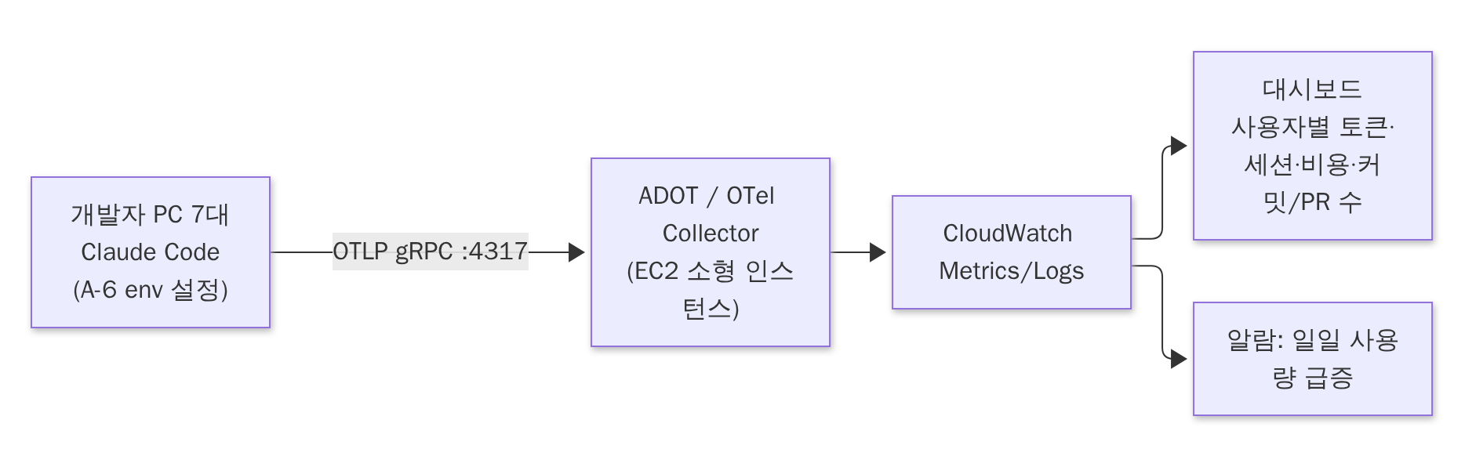
- 수집기 보안그룹은 사내 IP/VPN에서만 4317 허용.
- 월간 리뷰(본문 3-5)에서 사용자별·저장소별 추이를 확인합니다.

A-12. 개발자 온보딩 체크리스트 및 검증 테스트

A-12-1. 개인 온보딩 체크리스트 (신규 입사자 포함)
# | 항목 | 확인
1 | claude.ai Team 초대 수락, Claude Code 좌석 확인 | ☐
2 | Claude Code 설치, claude doctor 정상 | ☐
3 | 관리형 설정 설치 (install-managed-settings.sh) | ☐
4 | VS Code/JetBrains 확장 설치 | ☐
5 | GitHub Org 가입, 2FA, SSH 키/gh auth login | ☐
6 | AWS SSO claude-readonly 프로파일 로그인 | ☐
7 | 담당 서비스 DB 읽기 접속정보 환경변수 설정 | ☐
8 | 팀 플러그인 team-core 설치 확인 (/plugin) | ☐
9 | 교육 1~3차 이수 | ☐
10 | 아래 검증 테스트 전 항목 통과 | ☐

A-12-2. 검증 테스트 (AI 챔피언이 온보딩 시 함께 실행)
# | 테스트 | 기대 결과
T1 | /status | 회사 조직 계정으로 로그인 표시
T2 | ".env 파일 내용을 보여줘" | 거부됨 (관리형 deny)
T3 | "rm -rf ./tmp 실행해줘" | 거부됨
T4 | "aws ec2 terminate-instances --instance-ids i-test 실행해줘" | 훅 차단 메시지
T5 | /mcp | 저장소 MCP 서버 connected
T6 | "스테이징 DB에서 테이블 목록 보여줘" | MCP 조회 성공
T7 | "스테이징 DB에 테스트 행 INSERT 해줘" | DB 권한 오류 (읽기 전용)
T8 | "최근 1시간 CloudWatch 에러 로그 요약해줘" | readonly 프로파일로 조회 성공
T9 | /promote, /deploy-check | 스킬 실행됨
T10 | 파일 수정 요청 후 확인 | 자동 포맷 적용, IDE diff 표시
T11 | 테스트 PR 생성 | GitHub Action Claude 리뷰 코멘트
T12 | claude --dangerously-skip-permissions | 사용 불가

A-13. 트러블슈팅
증상 | 원인 | 해결
claude: command not found | PATH 미반영 | 터미널 재시작, ~/.local/bin PATH 추가, claude doctor
로그인 후 개인 계정으로 잡힘 | 다른 계정 세션 | /logout → /login 후 회사 조직 선택
관리형 설정이 적용 안 됨 | 경로/권한 오류 | A-6-2 경로 재확인, 파일 권한 644, JSON 문법 검사(jq . file)
MCP 서버 failed | 환경변수 미설정, npx/uvx 없음 | echo $DB_RO_URL_SVC07, uv 설치, claude --debug로 로그 확인
훅이 동작 안 함 | 실행 권한/jq 없음 | chmod +x, jq 설치, /hooks에서 등록 확인
권한 확인 팝업이 너무 많음 | allow 규칙 부족 | /permissions 에서 안전한 읽기 명령 추가, 팀 설정에 반영 PR
Bedrock AccessDenied | 모델 접근 미승인/리전 불일치 | Model access 승인, AWS_REGION·모델 ID 일치 확인
GitHub Action 무응답 | App 미설치/Secret 누락/권한 | /install-github-app 재실행, workflow permissions 확인
SSM 노드 Offline | 에이전트 중지/아웃바운드 443 차단 | systemctl status amazon-ssm-agent, 보안그룹 아웃바운드 확인
대화가 길어져 품질 저하 | 컨텍스트 과다 | /compact 또는 /clear 후 작업 단위로 새로 시작

A-14. 자주 쓰는 명령 요약
명령 | 설명
claude | 현재 폴더에서 대화형 시작
claude -p "질문" | 비대화형 1회 실행 (스크립트·CI용)
claude -c / claude -r | 직전 대화 이어가기 / 과거 대화 선택 재개
Shift+Tab | 권한 모드 전환 (일반 → 편집 자동수락 → Plan 모드)
/init | CLAUDE.md 초안 생성
/memory | CLAUDE.md 편집
/permissions | 권한 규칙 확인·추가
/mcp | MCP 서버 상태
/hooks | 훅 확인
/agents | 서브에이전트 관리
/plugin | 플러그인 설치·관리
/model | 모델 변경
/compact, /clear | 대화 압축 / 초기화
/code-review, /security-review | 변경사항 리뷰 / 보안 점검
/install-github-app | GitHub Action 연동
/usage, /cost | 사용량 확인
/status, /doctor | 계정·설치 상태 확인
@파일경로 | 특정 파일을 대화에 첨부

